|  |
| --- |
|  |

|  |
| --- |
| **Manual de USUARIO** |
| Sistema Integrado Urbano – SI Urbanos |
|  |
| Sistema de información de la central de buses urbanos para gestionar tu tarjeta. |
|  |
| Esteban Ballesteros  Fabián Romero  Diego Pedraza  Oscar Suarez  Andrés Tuta  German Piñeros |
| **MARZO 2015** |
|  |

Contenido

1. INTRODUCCIÓN 2

2. DESCRIPCION DE USO 3

2.1 Registro de un nuevo usuario 3

2.2 Login de un usuario 5

2.3 Recargar Tarjeta 6

2.4 Historial de Recargas 7

2.5 Historial de viajes 8

2.6 Interactuando con la aplicación – Menú 9

2.7 Cerrar sesión 10

# INTRODUCCIÓN

El sistema de información **SI Urbanos** es manejado a través de una página web que permitirá a los usuarios de la central de buses urbanos de la ciudad poder gestionar sus movimientos dentro del sistema gracias a la tarjeta de usuario que de igual manera podrá ser adquirida mediante la página. La página **SI Urbano** permite a un usuario en específico como primera medida, poder registrarse, seguidamente podrá adquirir la tarjeta y de esta manera gestionar todas sus transacciones en el sistema, el usuario tendrá la posibilidad de recargar sus tarjeta, consultar el historia de recargas y consultar el historial de viajes.

El presente documento buscar describir el funcionamiento de la página **SI Urbanos** para un usuario cualquiera y de esta manera facilitar su acceso.

# DESCRIPCION DE USO

El portal SI Urbanos es una aplicación web que se encarga de la gestión de los usuarios del sistema de buses urbanos de la ciudad. El usuario podrá ir a la página a través de cualquier navegador. Una vez cargada la página, el usuario tendrá la posibilidad de registrarse (en caso de no estar registrado) o de entrar al sistema (en caso de ya estar registrado). La página inicial de SI Urbanos se muestra a continuación:

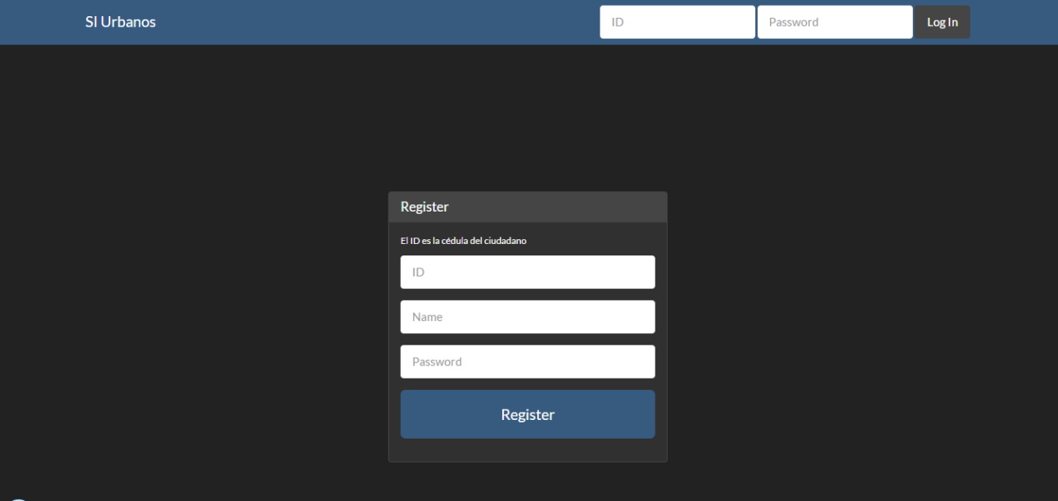

Imagen 1. Página principal de SI Urbanos.

## Registro de un nuevo usuario

Si usted desea registrarse dentro de SIUrbanos tendrá que dirigirse a los campos de Register en la ventana principal del sistema, una vez allí tendrá que llenar los campos dar clic en el botón “Register” para validar su registro.

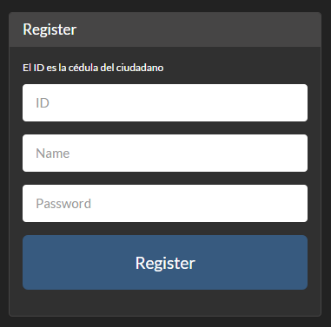

Imagen 2. Campos de registro dentro de SI Urbanos.

Una vez ubicados en estos campos, es importante llenar ingresar información correcta, el campo ID es únicamente numérico y solo acepta documentos de un tamaño en específico (la cedula del usuario), con más 10 caracteres es posible que sea una cédula no existente. En el campo de nombre deberá ir su nombre completo y la contraseña deberá tener un mínimo de 5 caracteres y un máximo de 15. De no cumplir lo exigido en los campos, se mostrara un error que le dirá que corrija los campos.

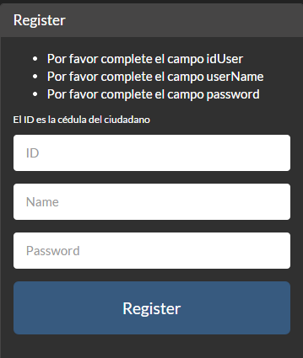

Imagen 3. Mensajes de error después de ingresar mal algunos campos del registro.

En caso de colocar todos los campos de manera correcta, el sistema le dejara realizar su inscripción.

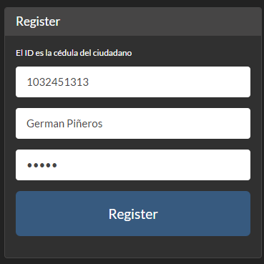

Imagen 4. Ejemplos de registro exitoso de un usuario.

Una vez registrado como usuario, usted tendrá la posibilidad de adquirir una tarjeta, para esto, solo basta con hacer clic en el botón “Comprar”, en la ventana que se desplego en el sistema tras registrarse correctamente.

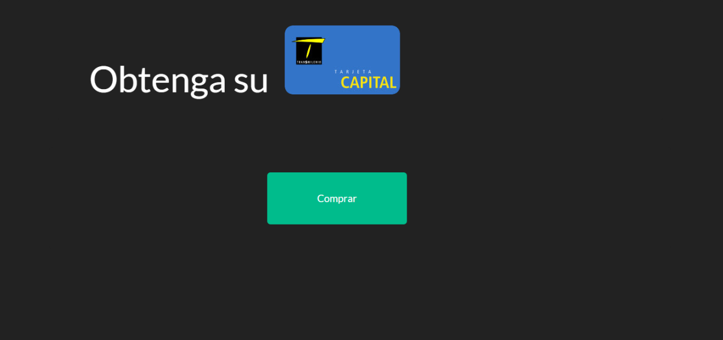

Imagen 5. Ventana que se despliega una vez que el usuario se ha registrado. El botón “Comprar” permite adquirir la tarjeta del sistema.

## Login de un usuario

Para entrar al sistema SI Urbanos y una vez que se encuentre registrado, nos ubicamos en la barra de la parte superior de la página, una vez allí basta con escribir los campos que hemos registrado, recordando que en el campo ID, va el ID que pusimos a la hora de registrarnos, es decir, nuestra cedula.



Imagen 6. Barra de login para ingresar al sistema.

Si proporcionamos datos de un usuario que no pertenece o no está registrado en el sistema, se nos mostrara un mensaje de error.



Imagen 7. Mensaje de error que demuestra que el usuario o la contraseña son incorrectos.

Una vez que proporcionamos datos de un usuario existente en el sistema, damos clic en el botón “Log In”, que nos enviara a la ventana principal de nuestro sistema. Cuando acabamos de registrarnos en la página y hayamos adquirido la tarjeta dando clic en el botón “Comprar”, el sistema también nos enviara a la ventana principal del sistema. En esta ventana principal podemos realizar las funcionalidades de recargar nuestra tarjeta, consultar el historial de recargas y consultar el historial de viajes. Estas funcionalidades serán explicadas más adelante.

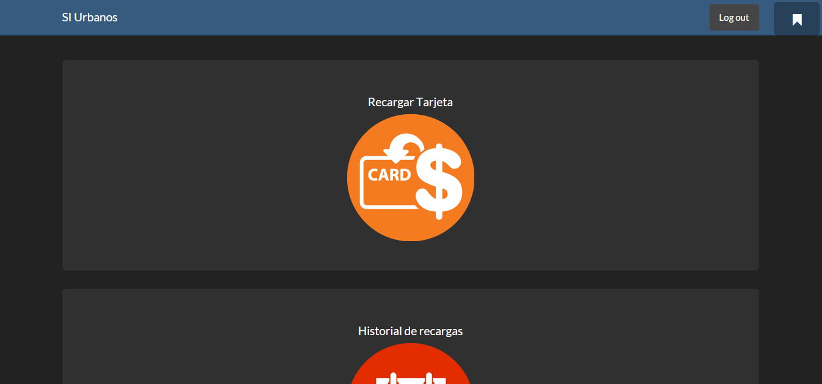

Imagen 8. Ventana principal del sistema SI Urbano, dentro de ella podremos encontrar las funcionalidades del sistema. Esta ventana se despliega una vez que nos hemos logueado en el sistema o una vez que hayamos adquirido la tarjeta.

## Recargar Tarjeta

Par recargar nuestra tarjeta, debemos hacer clic sobre el icono que aparece a continuación del enunciado de “Recargar Tarjeta”. Cuando demos clic aquí, el sistema nos enviara a otra ventana en la que podremos recargar.

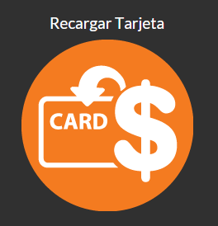

Imagen 9. Icono que nos lleva a la ventana para recargar la tarjeta.

La ventana para recargar es muy básica en su funcionamiento. Dentro de esta ventana podemos apreciar cual es el saldo actual de nuestra tarjeta, esto se muestra al costado izquierdo de la pantalla. Para recargar, basta con llenar en el campo de texto el valor deseado a recargar y dar clic en el botón “Recargar”.

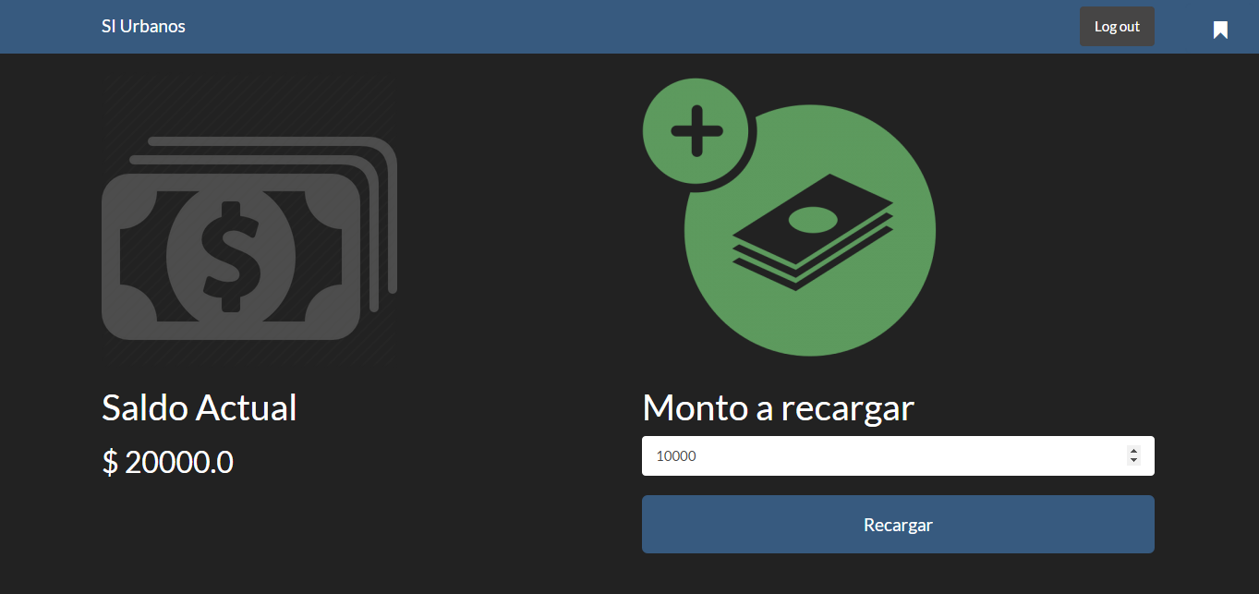

Imagen 10. Ventana para recargar la tarjeta, al costado izquierdo se muestra el saldo actual, al costado derecho encontramos la opción para recargar la tarjeta con el valor deseado.

## Historial de Recargas

Para acceder al historial de recargas debemos dar clic sobre el icono que aparece a continuación del mensaje “Historial de recargas”. Al dar clic en el icono, el sistema nos enviara a una venta con una tabla que nos muestra el historial de la recargas efectuadas por el usuario con su tarjeta.

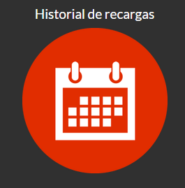

Imagen 11. Icono que nos lleva a la ventana del historial de recargas.

Después de dar clic en el icono antes nombrado, se nos mostrara un tabla con el historial de recargas, dentro de esta tabla se puede apreciar el número de la tarjeta (es la misma cedula del usuario), el monto que se recargo y la fecha en que se efectuó dicha recarga. Dentro de esta ventana se nos permite listar el número de recargas que nosotros queramos, así como la realización de una búsqueda personalizada de ser necesario.

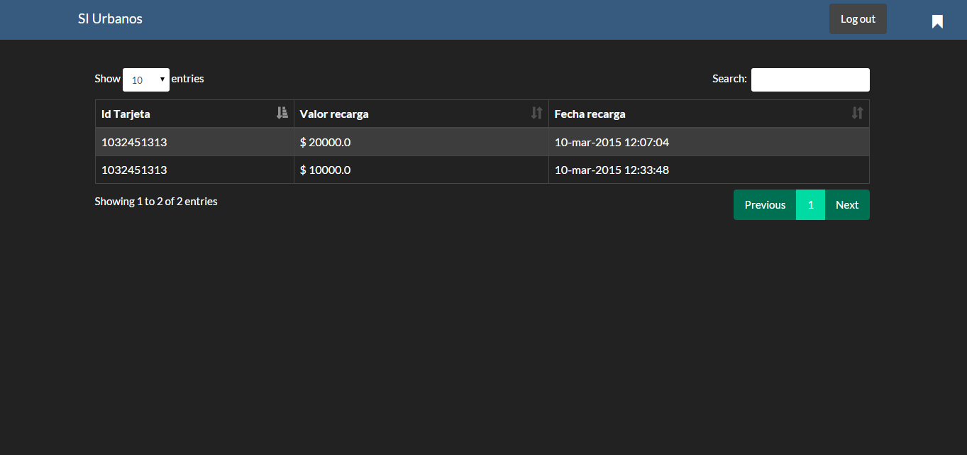

**De ser necesario, aquí podremos realizar una búsqueda personalizada.**

**Aquí podemos modificar el número de recargas que queremos ver listadas.**

Imagen 12. Ventana que se despliega después de dar clic en el icono de “Historial de recargas”, en esta tabla se pueden apreciar todas las recargas que un usuario a efectuado desde que adquirió la tarjeta.

El sistema te regala tu primera recarga de $20.000 cuando adquieres la tarjeta.

## Historial de viajes

Para acceder al historial de viajes debemos dar clic sobre el icono que parece después del mensaje de “Historial de viajes”. Después de dar clic sobre este icono, el sistema nos enviara a una página que nos muestra una tabla con el historial de los viajes realizados por el usuario con la tarjeta del sistema.

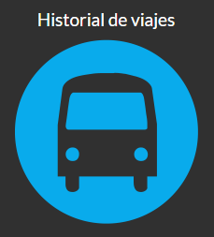

Imagen 13. Icono que nos lleva a la ventana de historial de viajes.

Después de dar clic en el icono, se nos mostrara una ventana con una tabla, en esta tabla podemos ver todos los viajes que hemos realizado con la tarjeta dentro del sistema. La tabla nos muestra el número de la tarjeta (la cédula del usuario), el nombre de la ruta que tomo el usuario y la fecha y hora en que el usuario abordo el bus. Al igual que con el historial de recargas, la tabla nos permite listar un número determinado de viajes, así como realizar una búsqueda personalizada.

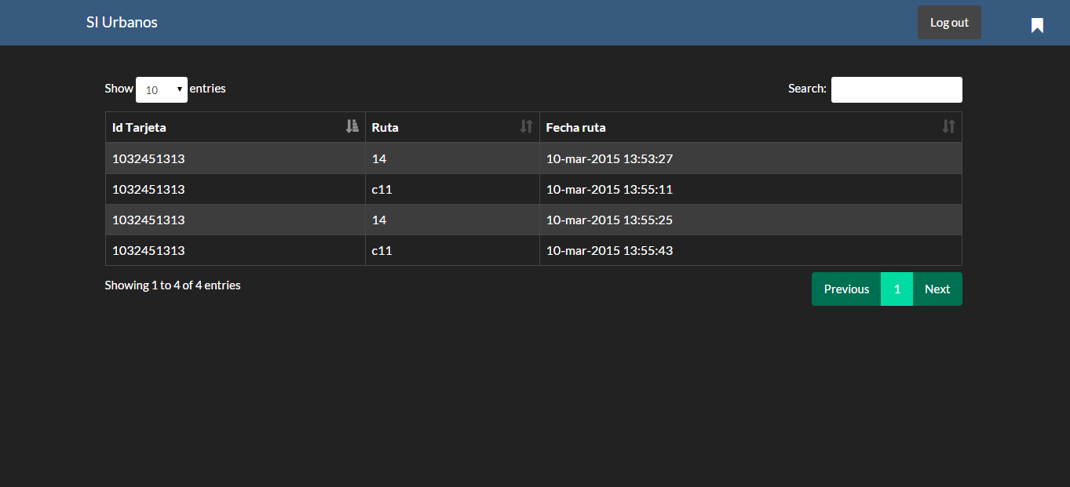

**De ser necesario, aquí podremos realizar una búsqueda personalizada.**

**Aquí podemos modificar el número de recargas que queremos ver listadas.**

Imagen 14. Ventana que se despliega después de dar clic sobre el icono de “Historial de viajes”. En esta tabla se pueden apreciar todos los viajes que ha hecho un usuario con su tarjeta dentro del sistema.

Los datos de esta tabla son obtenidos cuando un usuario aborda un bus del sistema integrado de transporte en cualquier punto de la ciudad.

## Interactuando con la aplicación – Menú

Cuando nos encontramos en sesión el usuario podrá moverse a través de todas las ventanas mediante un menú que se despliega dando clic en un icono en la parte superior derecha. Este menú lista las opciones: Inicio, Recargar, Historial de recargas y por ultimo Historial de viajes. El inicio es la ventana con los iconos de las diferentes funcionalidades de la página, que se puede apreciar en la imagen 8.



Imagen 15. Icono que nos despliega el menú para navegar dentro del sistema.

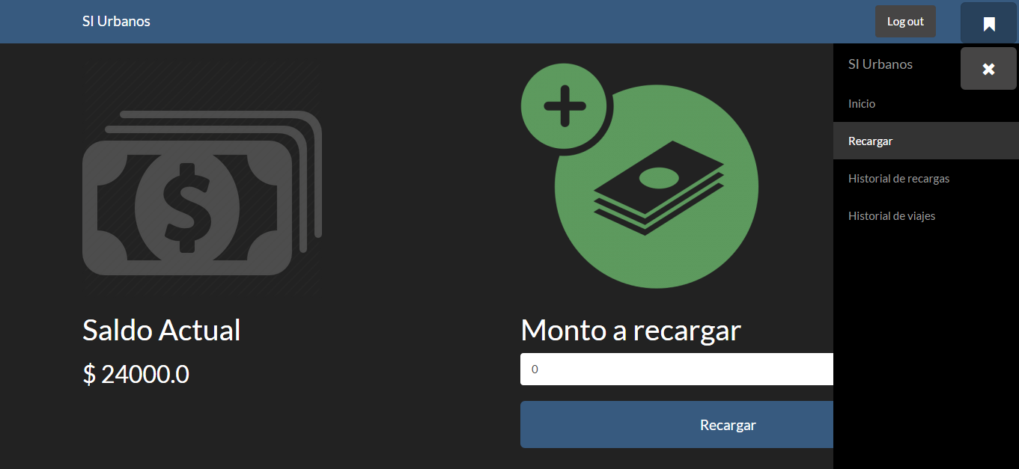

Imagen 16. Despliegue del menú que nos permite movernos entre las diferentes funcionalidades de la página.

## Cerrar sesión

Para cerrar sesión dentro de SI Urbano, basta con dar clic en el botón “Log Out” que aparece en la parte superior derecha. Hacer esto nos llevara de nuevo a la ventana principal de nuestro sistema.



Imagen 17. Ubicación del botón “Log out” para finalizar la sesión del usuario.